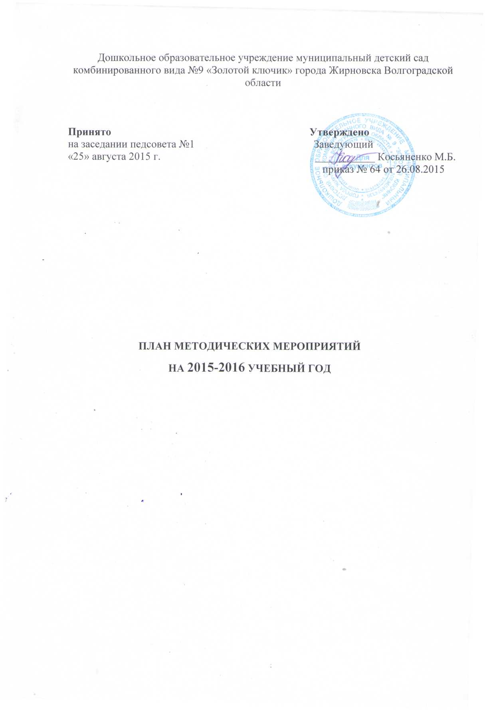

№ | Организационныеформы работы | Дата | Содержание | Участники | Итог участия
1. | Методическая  работа в ДОУ | 25.08.2015  26.11.2015  05.04.2016  31.05.2016  февраль  март  апрель | Педагогические советы  Педагогический совет №1  «Организация воспитательно-образовательной работы в 2015-2016 учебном году»  Педагогический совет №2  «Взаимодействие ДОУ и семьи в организации здоровьесберегающего пространства».  Педагогический совет №3  «Речевое развитие дошкольников: проблемы, пути, решения».  Актуальность проблемы речевого развития детей дошкольного возраста»  Речевое развитие в различных видах деятельности  Система воспитательно-образовательной работы по развитию речи по ДОУ»  Педагогический совет №4  «Итоги воспитательно-образовательной работы в 2015-2016 учебном году»  Педагогический час «Воспитателю о технологии общения с детьми и родителями»  Конкурс  «Лучшая дидактическая игра по развитию речи»  Деловая игра «Семь ключей от мастерства»  Конкурс «Помню я всегда о том, что нельзя шутить с огнем»  Номинация «Макет»  Номинация «Инфостенд»  Номинация «Дидактическая игра»  Номинация «Аппликация» | Ткаченко И.В.  педагоги  Ткаченко И.В.  педагоги  Ткаченко И.В.  педагоги  Викулова Н.А.  ПархоменкоН.А.  Стрельцова В.И.  Носачева Н.В.  Дмитриева Г.Н.  Менькова Е.А.  Курочкина Н.И.  Ткаченко И.В.  Ткаченко И.В.  педагоги  Ткаченко И.В.  Курышова Н.Н  Шароварова В.Н  Чванова В.Д.  Горшкова Н.Ю.  Лыскова С.И  Носачева Н.В.  Дмитриева Г.Н.  Калмыкова Н.В.  Курышова Н.Н  Шароварова В.Н  Стрельцова В.И.  Вотинова М.А.  Чванова В.Д.  Ткаченко И.В.  педагоги ДОУ  Димитрова Ю.А.  Калмыкова Н.В.  Курышова Н.Н  Стрельцова В.И.  Чванова В.Д.  Лыскова С.И  Дмитриева Г.Н.  ПархоменкоН.А.  Шароварова В.Н | Протокол №1от  25.08.2015  Протокол №2 от 26.11.2015  Протокол №3 от 05.04.2016  Протокол №4 от 31.05.2016  Протокол №1 от 16.02.2016  Приказ №31 от 30.03.2016  Приказ №39 от 25.04.2016  Приказ №41а от 28.04.2016  1место  2место  3 место  1 место  2 место  1 место  1 место  2 место
2. | Районные, региональные мероприятия для педагогов | сентябрь  октябрь  ноябрь  декабрь  январь  февраль  март  апрель | Методсовет работников ОУ  «Планирование работы на 2015-2016 учебный год»  М/о музыкальных руководителей  (1 раз в квартал)  Семинар «Организация проектной деятельности в ДОУ в соответствии с ФГОС ДО (на базе ДОУ МДС №2 «Тополек»)  Методическое объединение «Речевые уроки по развитию связной речи дошкольников»  (на базе ДОУ МДС №9 «Золотой ключик»)  Семинар «Обогащение игровой деятельности по ФГОС – одно из условий формирования личности ребенка (на базе ДОУ МДС №6 Кр.Яр)  Тематическая проверка образовательной области «Познавательное развитие»  Конкурс «Ярмарка педагогических идей»  Межмуниципальный семинар «Новые педтехнологии и их эффективное использование в ДОУ» (на базе ДОУ МДС №9 г. Котово)  Совещание «Поддержка детской инициативы и творчества»  (на базе ДОУ МДС №9 «Золотой ключик»)  Практический семинар «Организация сотворчества взрослых и детей при реализации ФГОС ДО» (на базе ДОУ МДС №9 «Золотой ключик»)  Методическое объединение по программе «Социокультурные истоки»  (на базе ДОУ МДС №2 «Тополек»)  Областной форум «Образование – 2016»  Конкурс «Воспитатель года -2016»  районный уровень  областной уровень  Неделя педмастерства «Опытно-эксперементальная деятельность с учетом ФГОС ДО» - открытые занятия  «Как мы с Карлсоном шалили»  «Вода, вода, кругом вода»  «Шарики воздушные, ветерку послушные»  «Песочные фантазии»  Конкурс «Рейтинг ДОУ» | Ткаченко И.В.  Ткаченко И.В.  Викулова Н.А.  Ткаченко И.В.  Дмитриева Г.Н.  Димитрова Ю.А.  Ткаченко И.В.  Дмитриева Г.Н.  Носачева Н.В.  Косьяненко М.Б.  Ткаченко И.В.  Шароварова В.Н  Стрельцова В.И.  Косьяненко М.Б.  Ткаченко И.В.  ПархоменкоН.А.  Стрельцова В.И.  Вотинова М.А.  Калмыкова Н.В.  Лемешкина Т.А.  Лыскова С.И.  Косьяненко М.Б.  Ткаченко И.В.  Калмыкова Н.В.  Курышова Н.Н  Стрельцова В.И.  Курочкина Н.И.  Ткаченко И.В.  Калмыкова Н.В.  Вотинова М.А.  Димитрова Ю.А.  Носачева Н.В.  Косьяненко М.Б.  Ткаченко И.В. | Протоколы заседаний  Сертификат  Приказ №83 от 26.10.2015  Сертификат  Приказ комитета по образованию №271 от 28.10.2015  Грамота призера  Приказ комитета по образованию №304 от 27.11.2015  Сертификат  Приказ №98б от 29.12.2015  Приказ №10а от 01.02.2016  Сертификат  Приказ №33а от 12.04.2016  Диплом за участие  приказ комитета по образованию №105 от 29.04.2016  Грамота призера  Приказ комитета по образованию  №87 от 15.04.2016  Грамота призера  приказ комитета по образованию №147 от 20.06.2016
3. | Городские,  районные, мероприятия для детей и родителей |  | Конкурс чтецов «Моя мамочка – лучшая на свете»  «Веселые старты» в ФОКе | Алиса Ш. (воспитатель Пархоменко Н.А.)  Команда 8 детей  (инстр. по ф/к Дмитриева Г.Н.) | Грамота призера  Грамота победителя

